Прокат инвалидной техники.
Схема работы проката.
1. Вы платите залоговую стоимость
2. Заключаете договор проката и получаете на руки изделие.
3. Когда Вы возвращаете изделие, Вам возвращается залог за минусом стоимости аренды.
Условия проката:
- Минимальный срок проката – 10 календарных дней.
- Максимальный срок проката – 3 месяца.
- Прокат осуществляется на условии договора, подписанного обеими сторонами.
- Залоговая стоимость прокатываемого оборудования – 100%
- Стоимость проката одного изделия в сутки:
- За 10 дней – 15% от залоговой стоимости изделия;
- За 20 дней – 25% от залоговой стоимости изделия;
- За 30 дней - 30% от залоговой стоимости изделия;
Свыше 30 дней, в течение 2-ого месяца проката – 0,8% в день от стоимости изделия.
За 3-ий и последующие месяцы проката – 0,5% в день от залоговой стоимости изделия.
- Залоговая сумма возвращается за вычетом общей стоимости проката, при сдаче оборудования на склад нашей компании.
- Если Вы решили не возвращать изделие, Вам достаточно позвонить нашим операторам, назвать номер и дату заключения договора и заявить о том, что Вы оставляете изделие у себя. С этого момента Вы будете являться владельцем данного изделия. Залоговая стоимость в данном случае не возвращается.
- Если Вы решили продлить срок аренды изделия, для этого Вам нужно выполнить одно из следующих действий:
А. Позвонить по номеру (495) 675-00-15 и назвать номер и дату заключения договора и сообщить о продлении;
Б. Написать письмо на e-mail (info@alexorto.ru) с темой письма “Продление аренды”.
РАСЧЕТ СТОИМОСТИ ПРОКАТА
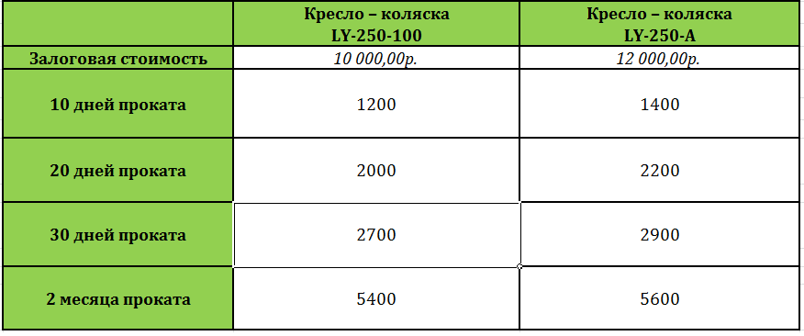
Штраф за несвоевременный возврат изделия
Просрочка в 1 день – 1% от залоговой стоимости
Просрочка от 2 до 3 дней – 2% от залоговой стоимости за каждый просроченный день
Просрочка от 4 до 5 дней – 4% от залоговой стоимости за каждый просроченный день
Просрочка более 5 дней (6 и последующие дни) – 5% от залоговой стоимости + 2% за каждый последующий просроченный день, т.е. на 6-ой день возврата – штрафная стоимость будет = 7% от залоговой стоимости, на 7-ой день – 9% от залоговой стоимости и т.д.

